JDBC - платформенно независимый промышленный стандарт взаимодействия JAVA приложений с различными СУБД, реализованный в виде пакета java.sql. т.е. это некий интерфейс, нам не важна какая база данных используется, с помощью JDBC мы одинаково работаем с любой, меняем только драйвер.

‘Driver Software’ - the **translator** which is responsible for converting java application calls to database calls and database calls to java application calls

Technology by which java applications is communicating with database is ‘Java Database Connectivity

It is an API consisting of lots of classes and interfaces by which with the help of some classes and interfaces we are able to connect the java application to the database, It has mainly two packages namely as follows: **java**.sql package and **javax**.sql package.

So basically there are 4 types of standard drivers listed below:

Type-1 driver or JDBC-ODBC bridge driver (Bridge Driver)

Type-2 driver or Native-API driver (Native API)

Type-3 driver or Network Protocol driver (Network Protocol)

Type-4 driver or Thin driver (Native protocol) mysql.connector ← тоткоторый в java , 4-го типа

Now, you must be wondering about which drivers to use. The solution to this is as simple as we need to use the driver as per accordance with the database with which we are interacting.

In order to import the drivers, you need to download a JAR file from the web. The most frequently used database is MySQL so you need to download a JAR file named ‘**mysql.connector**‘, затем гугли Add MySQL JAR file to Java Project.

В общем когда скачал драйвер, есть несколько способов как добавить его в Intellij Idea,

1)- File>>Project structure>>Modules>>значок +>>указать_место_где_лежит_драйвер. Этот без использования Maven-a

2)- Можно подключить зависимость в Maven, для этого надо загуглить jdbc mysql maven и перейти в репозиторий, там искать mysql-connector-j, затем скачать нужную зависимость (последнюю версию) и просто добавить в pom.xml . В апреле 2023 она выглядит вот так:

<dependency>

<groupId>com.mysql</groupId>

<artifactId>mysql-connector-j</artifactId>

<version>8.0.33</version>

</dependency>

После этого можно работать с кодом создавая connection, statement, и получать Result set…

Посмотреть местонахождение драйвера в Intellij Idea можно: External libraries>>

или если проект построен с помощью Maven. External libraries>> Mavem:com.mysql

Почему называют зависимость в Maven зависимостью? Потому, что наш проект зависит от данных, назову их, включений, которые в данном контексте не что иное как необходимые надстройки. Кстати, наверно с Selenium-ом тоже самое.

—--------------------------------------------------**connection to the dataBase**—--------------------------------------------

in order to establish the connection to the dataBase, we have to instantiate an interface named ‘Connection’ to do that

нужно воспользоваться классом DriverManager и его статическим методом getConnection, куда передать следующую стринг

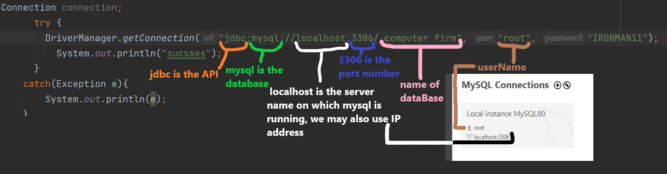

—------------------------------------------------------**Create a statement**—------------------------------------------------------------------

Statement is an interface that represents SQL statements, you need a connection object to create statement object.

When executing Statement objects, they generate ResultSet objects, which is a table of data representing a database result set. Statements are of three types:

1)-Normal statements - used to implement simple SQL statements with no parameters.

2)-Prepared statements - Used for precompiling SQL statements that might contain input parameters

3)-Callable statements: Stored procedures

**Statement statement=connection.createStatement();**

**ResultSet resultSet=statement.executeQuery("SELECT * from laptop;");<--**выполнение селекта

**ResultSet resultSet=statement.executeUpdate("String sql")**<--To update data in the database

**—--------------—--------------------------------------------- Result Set —--------------------------------------------------------**

result set - a table of data representing the results returned from dataBase

**ResultSet resultSet=statement.executeQuery("sql query");**

—---------------------------------------**Integrating with IntelleJ Idea + Maven**—---------------------------------------

как разновидность интеграции с IDEA можно

1)-создать новый проект с мавен